**Конспект занятия по краеведению в средней группе**

Цель: «Познакомить детей с основными достопримечательностями родного города»

Оборудование: Презентация, письмо от Лунтика, мяч, пазлы, заготовки для коллективной работы, изображения края родного, родных улиц.

Задачи:

1.  Уточнить представления детей о родном городе, познакомить их с некоторыми его достопримечательностями.

2.  Вызвать у детей чувство восхищения красотой родного города; развивать мышление, речь, расширять кругозор детей.

3.  Воспитывать любовь к родному городу.

Содержание

I Дети входят в группу. Воспитатель: Ребята нам пришло письмо от Лунтика. Хотите узнать, что пишет Лунтик.

Дети: Да.

Воспитатель: Давайте его вскроем и прочитаем. (открывает письмо) . Лунтик пишет: «Ребята меня зовут Лунтик, я живу на луне, решил изучать земной шар и хочу у вас узнать, в какой стране вы живете, как называется ваш город и что интересного есть в вашем городе, жду ответа». Воспитатель: ой ребята чем же мы сможем помочь Лунтику? Как же мы ему сможем ответить?

II Дети: Мы можем написать ему ответ и рассказать про наш город.

Воспитатель: А кто же напишет ему письмо, вы же не умеете писать еще!

Дети: Давайте, воспитатель напишет!

III Воспитатель: давайте, но сначала представимся.

Игра «Давайте познакомимся». (Игра проходит в кругу дети по возможности называют полностью фамилию, имя, передавая друг другу мячик) .

Воспитатель: Молодцы.

Воспитатель: У каждого есть имя и фамилия. Кто же вам дал имя и фамилию?

Дети: родители.

Воспитатель: правильно – это ваши любимые родители.

-Ребята, а как же называется страна, в которой мы живём? (ответы детей)

Россия – это наша большая родина. У каждого человека, и у каждого из вас есть малая Родина. Может, кто-то из вас знает, что такое малая Родина? (ответы детей). Малая родина – уголок, где мы родились, то место, где мы живем, где находится наш дом, где живут близкие и дорогие нам люди. В России много городов. Ребята, скажите, в каком городе мы живем?

Дети: Новосибирск.

Правильно: Новосибирск - это наша с вами малая родина! Вот давайте в нашем письме, расскажем Лунтику о нашем городе. Для этого мы с вами отправимся в небольшое путешествие. Для этого сядем поудобнее и закроем глаза. Звучит запись «Городской шум». Откройте глазки, расскажите, что вы услышали, какие звуки?

Физкультурная минутка

Мы по городу идем (маршируют)

Звонко песню мы поем (покачивание головой вправо-влево)

Мы по улице шагаем (маршируют)

Ровно ноги поднимаем.

Делай шаг – раз, два,

Взмах руками – три, четыре.

Повернулась голова (вправо-влево)

Руки вверх и ноги шире.

Прыгнем вместе высоко

И побегаем легко.

Когда рассказывают о Новосибирске, говорят об истории всей России, потому что именно в нашем городе часто скрещивались пути и судьбы нашего Отечества.

Ребята, гуляя по нашему городу можно познакомиться с его основными достопримечательностями.

Наш парк, посмотрите как красиво в нашем парке.

Ребята, а вы когда- нибудь бывали в нашем парке?

А теперь я посмотрю, как вы знаете достопримечательности нашего города.

Игра « Собери картинку»

«Я счастлив там невыразимо, что здесь в Новосибирске жил и рос!

Ребята, скажите, а вы знаете на какой улице вы живете? (ответы детей)

В нашем городе существует много улиц, с разными названиями. Давайте мы Лунтику отправим большую открытку, с изображением улиц нашего города.

Мы их будем делать из цветной бумаги.

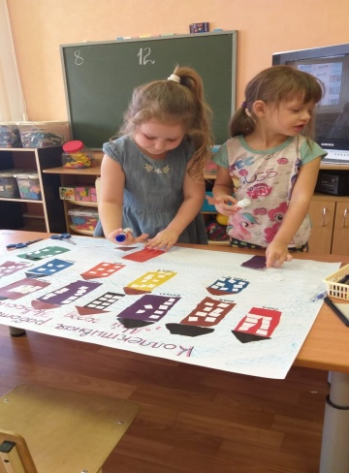Дети: Давайте!

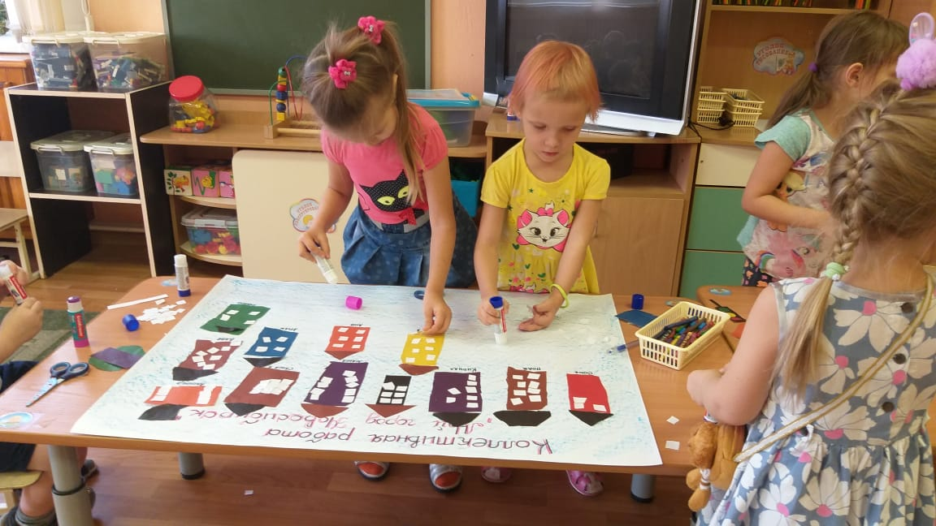

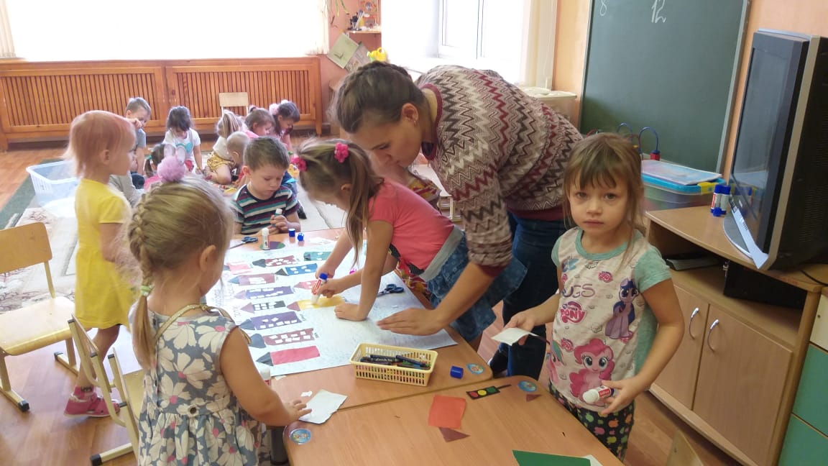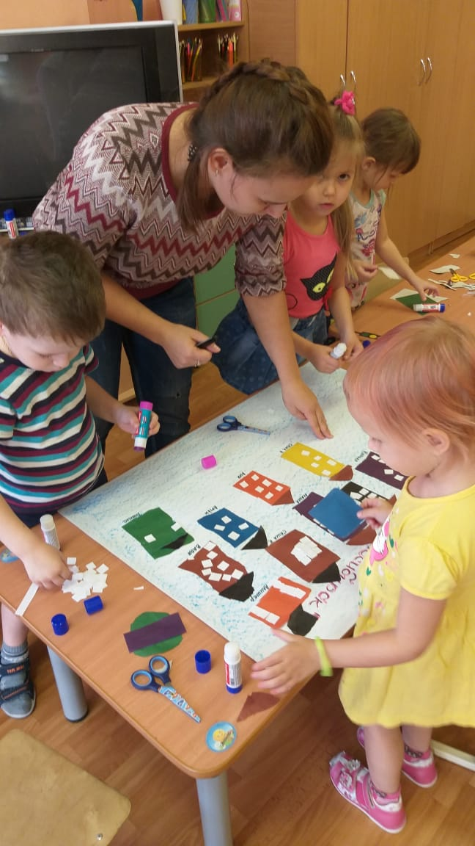

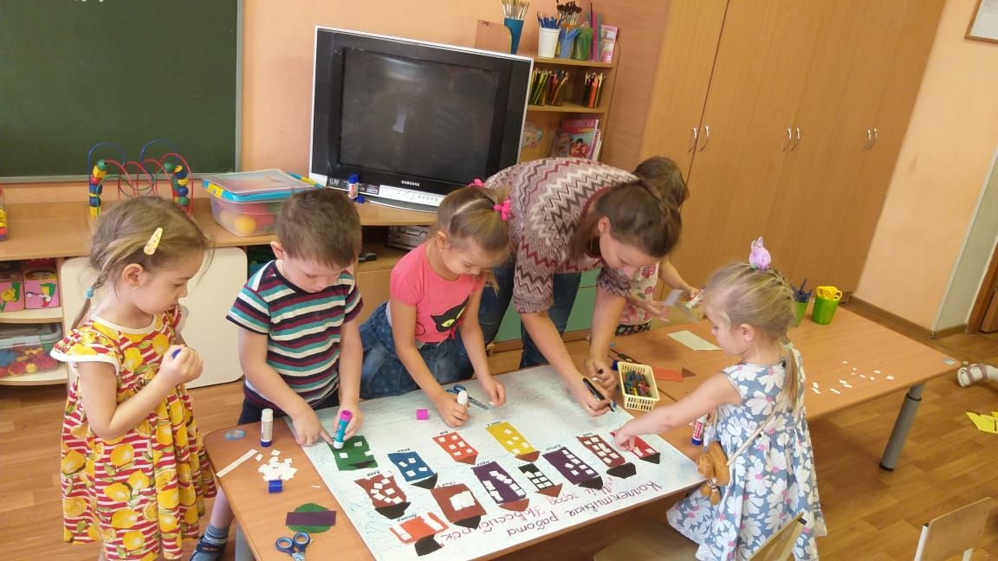

Вот и подошло к концу наше с вами занятие. Я очень надеюсь, что вы узнали сегодня много нового и интересного о нашем любимом городе. Что вы запомните это и пронесёте любовь и уважение к своему городу.